# SÃO PAULO TECH SCHOOL

**Step Up**

Maria Eduarda Bernardino Ettinger RA: 01222000

**SETEMBRO 2022**

**SÃO PAULO**

# Índice

1. Contextualização .................................................................................................................................... Página 1
2. Escopo ......................................................................................................................................................... Página 2
3. Objetivo ....................................................................................................................................................... Página 2
   1. Entregáveis ........................................................................................................................................ Página 2
   2. Fora do escopo ................................................................................................................................. Página 2
4. Principais requisitos ............................................................................................................................. Página 2
5. Diagrama de negócios .......................................................................................................................... Página 3
6. Ferramenta de Gestão de Projetos................................................................................................... Página 3

1. **Contextualização**

A dança de rua, ou Street Dance é um conjunto de estilos de danças que possuem movimentos detalhados (acompanhados de expressão facial), dançadas nos guetos, festas e bailes dos grandes centros urbanos, envolvendo elementos de música, dança e arte. As músicas, independente do estilo de Street Dance, têm a batida forte como principal característica.

**O street dance trabalha habilidades de coordenação, equilíbrio e ritmo, desenvolvendo a expressão corporal e conscientização de equipe, O principal objetivo desse estilo de aula na academia é a ludicidade, deixando claro que outras várias capacidades coordenativas são treinadas durante a prática do street dance.**

A dança de rua originou-se nos Estados Unidos, em 1929, época da quebra da bolsa de Nova York e da grande crise econômica. Músicos e dançarinos dos cabarés americanos urbanos, desempregados como consequência da crise, passaram a realizar suas performances nas ruas.

No fim dos anos 60, o cantor americano James Brown criou um novo ritmo que influenciou muito a dança de rua: o Soul (ritmo de origem afro-americana). Mais tarde, o funk (também de James Brown), a música Disco e o Rap também influenciaram a dança de rua. O Breaking surgiu na década de 80 como uma vertente da dança de rua, e foi disseminado pelo mundo rapidamente, tendo como principal precursor o americano Michael Jackson. Na década de 70, o movimento que teve início com a dança se estendeu para outras manifestações culturais e artísticas, como a pintura, a poesia, o grafite e o visual (modo de se vestir, de andar, etc.). A esse novo estilo nascido nos guetos novaiorquinos) deu-se o nome de hip – hop, os **três** elementos - freestyle, batalhas e ciphers -que basicamente é o conjunto das **danças** sociais afro-latino-americanas e suas variações, **são** os componentes da dança **hip hop**.

**Bases do hip hop:**

* DJ (disc-jockey) ...
* Rap. ...
* Beat Box. ...
* MC (master off cerimonies) ...
* Break dance. ...
* Grafite.

1. **Objetivo**

O objetivo do Projeto é mostrar o meu conhecimento que eu obtive em todas as SPRINTS, representado por um Site com um tema que me represente, nos valores, na missão e visão.

1. **Justificativa**

O projeto é para mostrar o quanto o Hip Hop foi e ainda é, um movimento importante para a sociedade, antigamente tinhacomo uma forma de reação aos conflitos sociais e à violência sofrida pelas classes menos favorecidas da sociedade urbana norte-americana. Com o passar do tempo transformou-se em um dos principais canais de manifestação da juventude urbana. O projeto então foi criado para passar valores meus que são semelhantes a dança para os devidos avaliadores, que irão avaliar meus conhecimentos técnicos e sociais, com base no andamento do projeto.

1. **Principais requisitos**

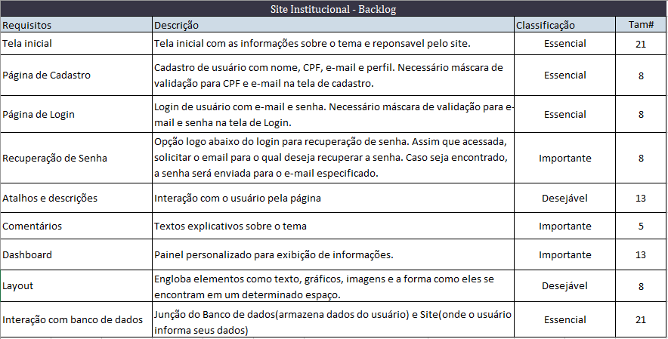

1. **Ferramenta escolhida**

A ferramenta escolhida foi o Planner, ferramenta de gerenciamento de tarefas desenvolvida pela Microsoft por sua interface intuitiva, integração com outros produtos Office 365, por possuir um aplicativo para smartphones, possibilitando assim, a comunicação mesmo não estando em frente ao computador. O Planner do Projeto Individual pode ser acessado pelo link <https://tasks.office.com/sptech.school/pt-BR/Home/Planner/#/plantaskboard?groupId=caf2bfff-196c-424b-8dfa-717e0c3849de&planId=18G5VvKv4UiWNQFkjqqA9WQACXIo> .

**Bibliografia**

<https://www.significados.com.br/hiphop/#:~:text=Hip%20Hop%20%C3%A9%20uma%20cultura,hop%20se%20espalhou%20pelo%20mundo>.

<https://treinamento24.com/library/lecture/read/781282-quais-sao-as-principais-caracteristicas-do-hip-hop>

<file:///C:/Users/t/Downloads/7-_ativ._educacao_fisica_-6o_ano_d%20(1).pdf>